Alumna: Rafaela Ramos Dávila
- [Saga Ripley] Diseña un caso de prueba de REGRESIÓN para verificar que, tras una actualización del módulo de pagos, el flujo de compra con cupón de descuento sigue funcionando correctamente. Incluye: flujo feliz, flujo alterno (cupón expirado) y flujo de error (fallo en pasarela).
FLUJO FELIZ

Identificador del caso de prueba | Cp_001
Nombre | Verificar actualización de compra con cupón
Precondiciones | El módulo de pagos debe estar implementado y operativo. El cupón “RIPLEY10” debe estar vigente y configurado correctamente.
Entrada | Ingresar compra con cupón válido.
Pasos | - Iniciar sesión con un usuario registrado.  - Agregar un producto disponible al carrito.  - Aplicar el cupón válido  “RIPLEY10”.  - Verificar que se aplique el descuento correspondiente.  - Proceder al pago y completar la transacción.
Resultado Esperado | El sistema aplica correctamente el descuento del cupón, el pago se procesa sin errores y la compra se  registra exitosamente.
Postcondiciones | Se verifica que el pedido se haya generado correctamente y que el cupón haya sido registrado en la  transacción.
Estado | Iniciado
Prioridad | Media

FLUJO ALTERNO

Campo | Detalle
Identificador del caso de prueba | Cp_002
Nombre | Verificar comportamiento del sistema ante cupón expirado o  inválido
Precondiciones | El módulo de pagos debe estar operativo. Existencia de un cupón “RIPLEY10” con fecha expirada o  cupón inválido.
Entrada | Intentar compra con cupón expirado o no existente.
Pasos | - Iniciar sesión con un usuario registrado.  - Agregar producto al carrito.  - Aplicar cupón “RIPLEY10”  (expirado o inválido).  - Verificar mensaje mostrado por el sistema.  - Proceder al pago sin cupón y completar la transacción.
Resultado Esperado | El sistema muestra un mensaje claro (“Cupón expirado” o “Cupón inválido”), no aplica descuento y permite continuar con la compra  normalmente.
Postcondiciones | Se registra la compra sin aplicar  ningún descuento y se conserva la integridad del pedido.
Estado | Iniciado
Prioridad | Media

FLUJO ERROR

Campo | Detalle
Identificador del caso de prueba | Cp_003
Nombre | Verificar manejo de error cuando la pasarela de pago falla
Precondiciones | Módulo de pagos implementado,  cupón válido “RIPLEY10”.

Entrada | Ingresar compra con cupón válido.
Pasos | - Iniciar sesión con un usuario registrado.  - Agregar producto al carrito.  - Aplicar cupón válido  “RIPLEY10”.  - Proceder al pago y ocurre un error de conexión o rechazo de la pasarela.  - Observar mensaje mostrado  al usuario.
Resultado Esperado | El sistema muestra un mensaje de error (“Pago no completado, inténtelo nuevamente”), no genera  pedido finalizado ni descuenta el stock.
Postcondiciones | - No se debe registrar el pedido como pagado ni afectar el inventario.  - El cupón sigue disponible para uso futuro.
Estado | Iniciado
Prioridad | Alta

- [YouTube] Crea un conjunto de tres casos de prueba para el proceso de subida de video: (a) Flujo feliz: video válido subido correctamente.
(b) Flujo alterno: error al subir por conexión inestable. (c) Flujo de error: archivo no compatible. Incluye resultados esperados y evidencias.

FLUJO FELIZ

Campo | Detalle
Identificador del caso de prueba | Cp_YT_001
Nombre | Subir video válido
Precondiciones | Cuenta creada activa; límite de  tamaño y formato de video válido; conexión estable.
Entrada | Subir video

Pasos | - Iniciar sesión en la cuenta.  - Ir a “Subir video”  - Seleccionar el video, completar título, descripción y configuración  - Iniciar subida y observar progreso hasta 100%.  - Esperar a que el sistema termine el procesamiento  - Reproducir el video desde la página resultante y verificar  metadatos.
Resultado Esperado | Subida completada sin errores; proceso de transcodificación finalizado; miniatura generada; video reproducible con audio y sin  artefactos; metadatos (título, descripción, privacidad) guardados.
Postcondiciones | Recurso de video disponible en la cuenta.
Estado | Iniciado
Prioridad | Alta

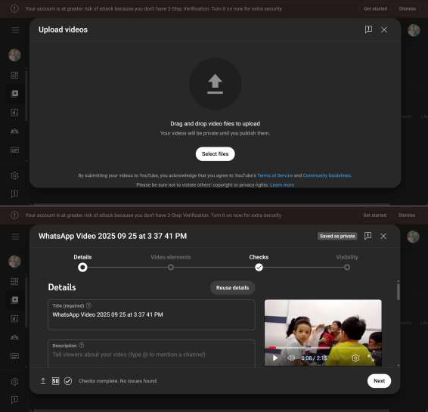

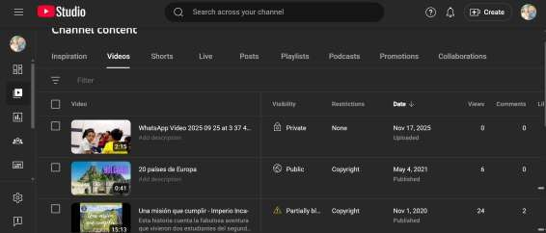
FLUJO ALTERNO

Campo | Detalle
Identificador del caso de prueba | Cp_YT_002
Nombre | Error por conexión inestable

Precondiciones | Al momento de subir el video se muestra fallas de conexión a la red.
Entrada | Subir video con conexión inestable
Pasos | - Iniciar sesión y empezar la subida del archivo.  - Durante la subida se desconectó la red.  - Observar comportamiento del cliente (timeout, mensaje de error o reintento automático).  - Restaurar la conexión y  reintentar.
Resultado Esperado | Si el sistema soporta reanudar: la subida se reanuda y finaliza sin duplicados; si no soporta, se muestra mensaje claro (“Conexión perdida — reintenta”) y no crea  recurso corrupto.
Postcondiciones | No se crea recurso o se marca como  error o incompleto y queda opción de reintento.
Estado | Iniciado
Prioridad | Media
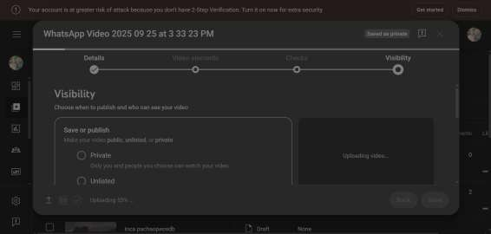

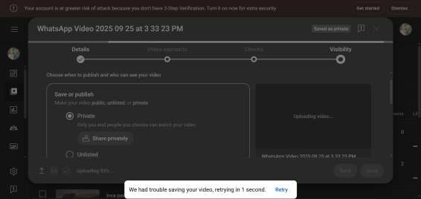
FLUJO ERROR

Campo | Detalle
Identificador del caso de prueba | Cp_YT_003
Nombre | Rechazo por archivo no compatible
Precondiciones | Política de formatos y validaciones implementadas.
Entrada | Archivo no compatible
Pasos | - Iniciar sesión  - Intentar subir un archivo no compatible.  - Observar validaciones y respuesta del servidor.  - Comprobar que no se crea  recurso en el sistema ni hay procesamiento.
Resultado Esperado | Archivo rechazado con mensaje  claro: “Tipo de archivo invalido”.
Postcondiciones | - No existe recurso creado  - Logs registran la razón del rechazo  - El usuario recibe instrucción  para formato válido.
Estado | Iniciado
Prioridad | Alta

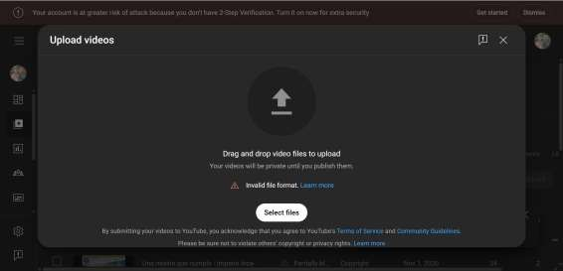
- [Facebook] Diseña un caso de prueba exploratorio para verificar la funcionalidad de comentarios con texto largo, emojis y menciones. Incluye posibles comportamientos esperados y pasos exploratorios.

Campo | Detalle
Identificador del caso de prueba | Cp_FB_001
Nombre | Explorar la robustez de la caja de comentarios ante texto largo,  emojis, menciones y caracteres especiales
Precondiciones | Cuenta activa; estar ubicado en la sección de comentarios de la publicación.
Entrada | Ingresar texto largo con emojis y menciones de usuarios.
Pasos | - Iniciar sesión  - Abrir un post de Facebook  - Enviar comentario con más de 500 caracteres.  - Enviar comentario con muchos emojis y combinaciones.  - Enviar comentario que incluya menciones “@”a otros usuarios.  - Editar comentario y verificar si mantiene el formato.  - Comentar desde aplicativo

móvil y escritorio para comparar visualización.
8. Revisar notificaciones del usuario mencionado.
Resultado Esperado | - El texto del comentario se muestra completo sin errores.  - Los emojis se renderizan de forma correcta.  - Las menciones se convierten a enlaces y generan notificación a la cuenta mencionada si el usuario existe. Si el usuario no existe, se muestra aviso no bloqueante o la mención se guarda como texto plano.  - No se presentan errores al  editar o eliminar.
Postcondiciones | Notificaciones enviadas a usuarios mencionados.
Estado | Iniciado
Prioridad | Media

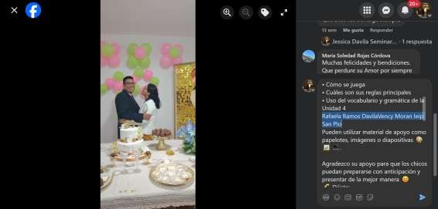
- Reporta un BUG, una INCIDENCIA y un ERROR encontrados durante tus pruebas. Usa formato estándar (título, descripción, pasos para reproducir, resultado actual, resultado esperado, severidad y prioridad).

BUG — Error funcional reproducible

Campo | Detalle
Título | Descuento del cupón aplicado incorrectamente en la orden final (se duplica el descuento)
Descripción | Al aplicar el cupón de descuento “RIPLEY10” (10%) en Saga Ripley, el frontend muestra un descuento correcto, pero al finalizar la compra el backend calcula el descuento dos veces, reduciendo el total más de lo  debido.
Pasos para reproducir | - Iniciar sesión con un usuario registrado.  - Agregar un producto de S/100.00 al carrito.  - Aplicar el cupón válido  “RIPLEY10”.  - Verificar que el descuento mostrado sea S/10.  - Proceder al pago y completar la transacción.  - Revisar el pedido generado en la base de datos.
Resultado actual | El pedido final registra un descuento de S/20, y el total queda en S/80.00, duplicando  indebidamente el descuento.
Resultado esperado | El pedido debe reflejar un descuento único de S/10.00 y total  de S/90.00.
Severidad | Alta
Prioridad | Alta

INCIDENCIA — Evento no atribuible directamente a un fallo de código

Campo | Detalle
Título | Las subidas de video fallan de

 | forma intermitente por pérdida momentánea de conexión.
Descripción | Durante las pruebas exploratorias, varias subidas de video fallaron únicamente entre las 08:00 y 09:00 debido a fluctuaciones en la conexión. No se evidencia un error directo en la plataforma, pero  afecta la experiencia del usuario.
Pasos para reproducir | - Intentar subir un video entre las 08:00 y las 09:00.  - Observar el estado de la barra de carga.  - Monitorear la red (se detecta pérdida temporal de paquetes).
Resultado actual | La subida se detiene con mensaje  “Error de red / Conexión inestable”.
Resultado esperado | La plataforma debería reintentar automáticamente o mostrar una opción clara de reintento sin perder  el progreso del usuario.
Severidad | Media
Prioridad | Media

ERROR — Falla técnica detectada en backend (excepción en logs)

Campo | Detalle
Título | NullPointerException al procesar  menciones en comentarios con usuarios inexistentes (Facebook)
Descripción | Cuando se envía un comentario incluyendo la mención de un usuario que no existe en el sistema, el backend lanza una NullPointerException provocando un  error 500.
Pasos para reproducir | - Acceder a un post de prueba.  - Intentar comentar

escribiendo: “Hola
@usuario_que_no_existe”.
- Enviar el comentario.
- Revisar la consola del servidor.
Resultado actual | La subida se detiene con mensaje  “Error de red / Conexión inestable”.
Resultado esperado | El servidor devuelve 500 Internal Server Error.
Severidad | Alta
Prioridad | Alta

- Explica cómo subirías tus casos y evidencias a un repositorio de GitHub. Incluye pasos, estructura de carpetas y convenciones de nombres recomendadas.
Para subir mis casos de prueba y mis evidencias a GitHub, primero organizo todo en una carpeta llamada Examen-QA. Dentro creo subcarpetas para mantener el proyecto ordenado:
  - test-cases/ (casos de prueba)
  - evidencias/ (capturas, imágenes, videos)
  - reportes/ (bug, incidencia y error)
Luego, entro a GitHub y creo un repositorio nuevo. Después selecciono la opción “Upload files” y arrastro toda la carpeta Examen-QA dentro del repositorio. Finalmente hago clic en “Commit changes” para guardar todo.
Uso nombres consistentes para que el contenido sea fácil de identificar. Por ejemplo:
  - Casos de prueba: CP_001_CuponValido.pdf
  - Evidencias: CP_001_evidencia1.png
  - Reportes: BUG_CuponDuplicado.pdf
Con esta organización y nombres claros, cualquier persona puede revisar mis casos y evidencias sin confusión, y el repositorio queda completamente ordenado y profesional.

